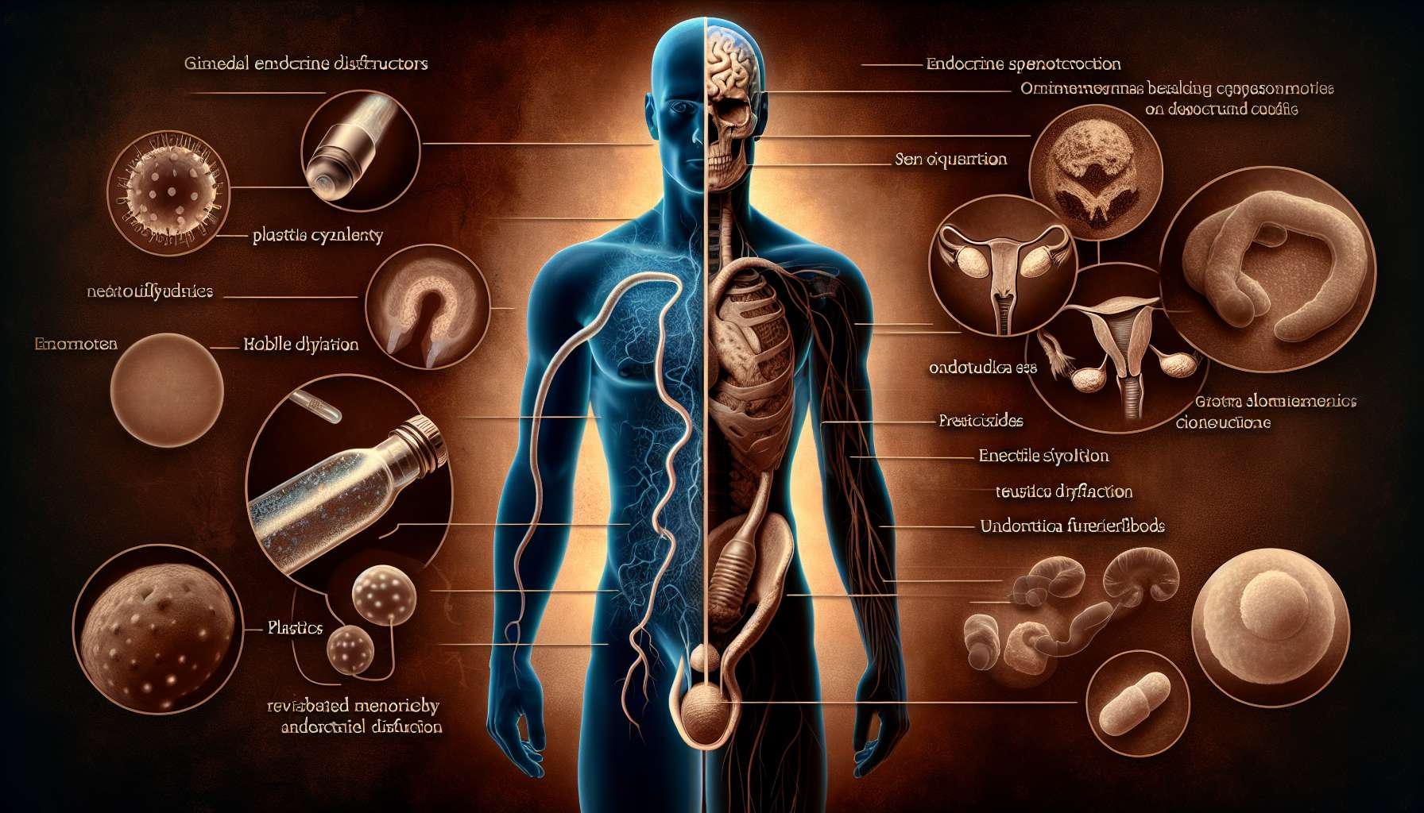

I perturbatori endocrini possono avere effetti dannosi sulla fertilità maschile e femminile, interferendo con gli ormoni sessuali e perturbando lo sviluppo e il funzionamento degli organi riproduttivi. L'esposizione a questi composti, anche a basso dosaggio, può alterare la qualità dei gameti, disturbare il ciclo mestruale, ridurre le probabilità di concepimento e aumentare il rischio di complicazioni gravidiche.  
  
Negli uomini, i perturbatori endocrini come i ftalati, il BPA e alcuni pesticidi possono interferire con la produzione e l'azione del testosterone, causando un'alterazione della spermatogenesi. Uno studio ha dimostrato che gli uomini con alti livelli urinari di ftalati avevano una concentrazione di spermatozoi più bassa, una diminuzione della loro mobilità e un aumento delle anomalie morfologiche. Queste alterazioni della qualità dello sperma possono ridurre significativamente la fertilità maschile e aumentare il tempo necessario per concepire.  
  
I perturbatori endocrini possono anche influire sulla funzione erettile e sulla libido, alterando l'equilibrio ormonale e compromettendo la vascolarizzazione del pene. Studi hanno mostrato che l'esposizione professionale a pesticidi come il chlordane è associata a un aumento del rischio di disfunzione erettile e di diminuzione della libido tra i lavoratori agricoli.  
  
Nelle donne, i perturbatori endocrini possono alterare il ciclo mestruale, compromettere la funzione ovarica e diminuire la riserva ovarica. Composti come il BPA, i parabeni e alcuni pesticidi possono interferire con la produzione e l'azione degli estrogeni, causando cicli irregolari, anovulazione o insufficienza luteale. Questi disturbi del ciclo mestruale possono rendere più difficile il concepimento e aumentare il rischio di aborti precoci.  
  
L'esposizione ai perturbatori endocrini può anche favorire lo sviluppo dell'endometriosi e dei fibromi uterini, due patologie comuni associate all'infertilità femminile. Uno studio ha dimostrato che le donne con livelli ematici elevati di PCB avevano un rischio triplicato di sviluppare endometriosi rispetto alle donne con livelli bassi. I meccanismi coinvolti potrebbero includere una stimolazione della crescita delle lesioni endometriose e un'alterazione della risposta immunitaria locale.  
  
I perturbatori endocrini possono influire sulla qualità degli ovociti e sulla maturazione follicolare, disturbando i segnali ormonali e inducendo uno stress ossidativo. Uno studio su topi ha dimostrato che l'esposizione al BPA durante lo sviluppo follicolare alterava la meiosi ovocitaria e aumentava il rischio di aneuploidia, un'anomalia cromosomica che può portare a aborti o malformazioni congenite.  
  
L'esposizione in utero ai perturbatori endocrini è particolarmente preoccupante, in quanto può alterare lo sviluppo degli organi riproduttivi e avere conseguenze a lungo termine sulla fertilità. Studi hanno dimostrato che le ragazze esposte in utero al dietilstilbestrolo (DES), un estrogeno di sintesi un tempo prescritto per prevenire gli aborti spontanei, avevano un rischio aumentato di malformazioni uterine, infertilità e gravidanze ectopiche da adulte. Allo stesso modo, l'esposizione prenatale ai ftalati è stata associata a un'alterazione dello sviluppo degli organi genitali maschili, manifestandosi con criptorchidismo (testicolo non disceso) o una riduzione della distanza anogenitale, un indicatore di femminilizzazione.  
  
I perturbatori endocrini possono anche influire sulla fertilità interferendo con il funzionamento dell'asse ipotalamo-ipofisario-gonadico, che regola la produzione degli ormoni sessuali. Composti come i PCB o le diossine possono interferire con la secrezione di GnRH da parte dell'ipotalamo, perturbando quindi la stimolazione della produzione di FSH e LH da parte dell'ipofisi, e alterando infine la funzione gonadica.  
  
È importante notare che gli effetti dei perturbatori endocrini sulla fertilità possono essere sottili e non manifestarsi immediatamente. Un'esposizione cronica a basse dosi può alterare progressivamente la funzione riproduttiva, riducendo le possibilità di concepimento a lungo termine senza necessariamente causare un'infertilità assoluta. Inoltre, gli effetti possono essere trasgenerazionali, cioè l'esposizione dei genitori può influire sulla fertilità dei loro figli, e persino delle generazioni successive, attraverso meccanismi epigenetici.  
  
La prevenzione dell'infertilità legata ai perturbatori endocrini passa attraverso una riduzione dell'esposizione a questi composti, in particolare durante i periodi critici dello sviluppo. Questo implica limitare l'uso di prodotti contenenti ftalati, BPA o parabeni, preferire un'alimentazione biologica per ridurre l'esposizione ai pesticidi, e evitare esposizioni professionali a composti reprotossici. È inoltre importante sensibilizzare i professionisti della salute e il grande pubblico ai rischi legati ai perturbatori endocrini, al fine di promuovere scelte di consumo più salutari e sostenere una regolamentazione più protettiva.  
  
Punti da ricordare:  
  
- I perturbatori endocrini possono avere effetti negativi sulla fertilità maschile e femminile, anche a basse dosi, interferendo con gli ormoni sessuali e alterando lo sviluppo e il funzionamento degli organi riproduttivi.  
  
- Negli uomini, i perturbatori endocrini possono alterare la qualità dello sperma, la funzione erettile e la libido.  
  
- Nelle donne, possono disturbare il ciclo mestruale, alterare la funzione ovarica, ridurre la riserva ovarica e favorire lo sviluppo di patologie come l'endometriosi e i fibromi uterini.  
  
- L'esposizione in utero ai perturbatori endocrini è particolarmente preoccupante, in quanto può alterare lo sviluppo degli organi riproduttivi e avere conseguenze a lungo termine sulla fertilità.  
  
- Gli effetti dei perturbatori endocrini sulla fertilità possono essere sottili, progressivi e trasgenerazionali.  
  
- La prevenzione prevede una riduzione dell'esposizione a questi composti, in particolare durante i periodi critici dello sviluppo, limitando l'uso di prodotti che contengono perturbatori endocrini e optando per un'alimentazione biologica.  
  
- È importante sensibilizzare i professionisti della salute e il grande pubblico ai rischi legati ai perturbatori endocrini per promuovere scelte di consumo più sane e sostenere una regolamentazione più protettiva.